Response এ প্রথম argument হবে Associative Array  
দ্বিতীয় argument হবে HTTP Status Code

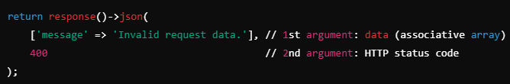

1.Route বানালাম

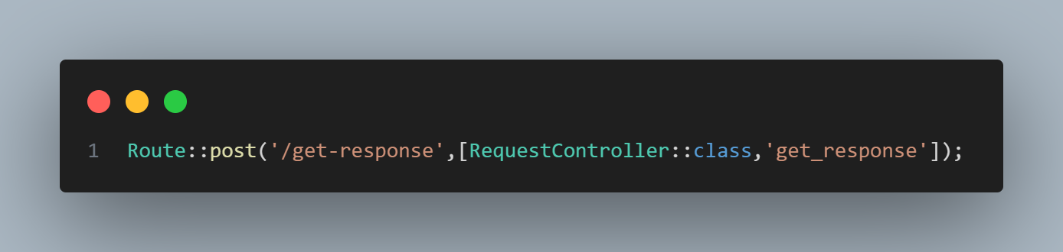

২.controller এ response return করলাম:

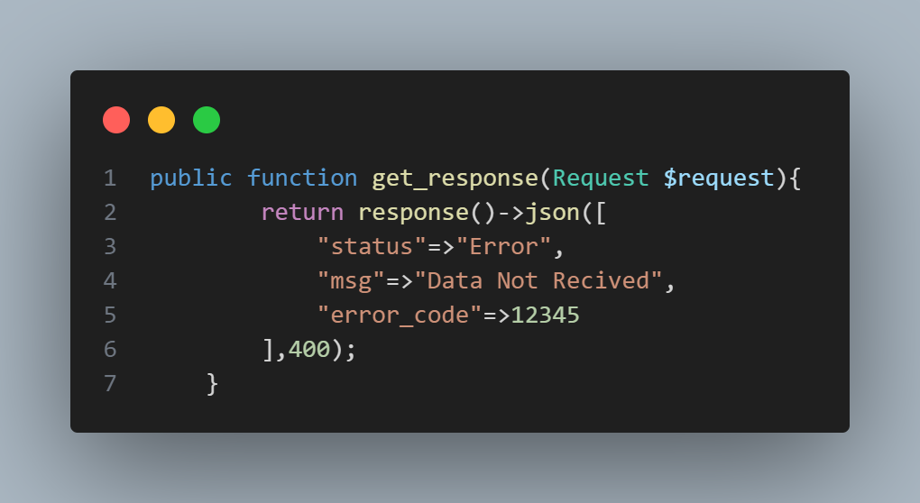

Output:

